TEHNISKĀ SPECIFIKĀCIJA
Iepirkumam “Latvāņu izplatības ierobežošana Limbažu novada Alojas apvienības pārvaldē”,

Tehniskā specifikācija izstrādāta 2023.gada 02.maijā,

Vispārīgie noteikumi
- Darbu izpildes vieta: Limbažu novads, Alojas pagasta teritorija un Brīvzemnieku pagasta teritorija.
- Pakalpojuma mērķis: Limbažu novads, Alojas pagasta teritorija un Brīvzemnieku pagasta teritorijā kvalitatīvu, savlaicīgu, operatīvu un efektīvu latvāņu izplatības ierobežošanu pašvaldības īpašumos.
- Pakalpojuma kvalitātes līmenis:
Izpildītājs atbild par visu pasākumu drošību darbu norises vietās, nodrošinot darba vietu aprīkošanu atbilstoši Latvijas Republikā spēkā esošo normatīvo aktu prasībām, t.sk.:
  - Ievērot Ministru kabineta 14.07.2008. noteikumus Nr. 559 „Invazīvo augu sugas – Sosnovska latvāņa – izplatības ierobežošanas noteikumi”;
  - Ievērot Ministru kabineta 28.04.2009. noteikumus Nr. 359 „Darba aizsardzības prasības darba vietās”;
  - Ievērot Ministru kabineta 30.06.2008. noteikumus Nr. 467 „Invazīvo augu sugu izplatības ierobežošanas noteikumi”;
  - Ievērot Ministru kabineta 30.06.2008. noteikumus Nr. 468 „Invazīvo augu sugu saraksts”;
  - Ievērot ‘’Aizsargjoslu likums’’;
  - Izpildītājs atbild par visu pasākumu drošību Darbu norises vietās, nodrošinot darba vietu aprīkošanu, sabiedrības informēšanu un satiksmes organizēšanu atbilstoši Latvijas Republikā spēkā esošo normatīvo aktu prasībām, t.sk.
  - Ievērot ‘’Augu aizsardzības likumu’’;
  - Citiem saistošajiem noteikumiem, kā arī attiecīgo normatīvo aktu izmaiņām;
  - Pirms piedāvājuma iesniegšanas Pretendentam vēlams iepazīties ar veicamajiem darbu apjomiem dabā, un jāizvērtē situācija, lai iegūtu pilnu priekštatu par teritorijas kopšanas darbiem;
  - Pasūtītājam pirms līguma noslēgšanas ir tiesības iepazīties ar pretendenta iekārtu, aprīkojuma, traktortehnikas u.c. tehnisko stāvokli.
  - Piedāvājuma izmaksās jāiekļauj visi izdevumi, kas nepieciešami līguma izpildei un pakalpojumu nodrošināšanai, tai skaitā, ūdens, transports, materiālu, mehānismu u.c. izmaksas.

- Pakalpojuma izpildes prasības:
  - Rūpīgs darbs ar augstām kvalitātes prasībām, kuru uzrauga Izpildītāja darbu vadītājs. Kontroli veic Pasūtītāja pārstāvis;
  - Drošības nolūkos latvāņu audzēs darbus ieteicams veikt ne mazāk kā diviem strādniekiem;
  - Nepieciešama prasme: atpazīt Sosnovska latvāņi (Heracleum sosnowskyi);
  - Regulāra kontaktēšanās ar Pasūtītāja pārstāvi.

Pakalpojuma raksturojums

Latvāņu izplatības ierobežošana pašvaldības īpašumos
Limbažu novada Alojas apvienības pārvaldes teritorijās.
Kopējais darbu apjoms – 9,4 ha (aptuvenā platība)
Cenu piedāvājumu iesniegt par 1 ha (latvāņu izplatības ierobežošanas teritorija), kā arī kopējo piedāvājuma summu.
- Pielietojamie resursi – individuālie aizsardzības līdzekļi personālam, traktortehnika, kas aprīkota ar pļāvēju, trimmeri, izkaptis u.c. instrumenti, iekārtas un līdzekļi.
- Pakalpojuma prasības – latvāņu izplatības ierobežošana pielietojot mehānisko metodi darbam izmantot Eiropas Savienībā sertificētus materiālus, instrumentus, līdzekļus, iekārtas.
  - Latvāņu izplatības ierobežošana pašvaldības īpašumos Limbažu novada Alojas pagasta teritorijā (1,93ha) , atbilstoši pielikumā esošajai kartei Nr.1, un Brīvzemnieku pagasta teritorijā (7,39ha) , atbilstoši pielikumā esošajai kartei Nr.2.
  - Darba uzdevums - veikt latvāņu izplatības ierobežošanu pašvaldības īpašumos, kas norādīti kartēs.
  - Ierobežošana ar mehānisko metodi – nedrīkst pieļaut auga ziedkopas veidošanos un izziedēšanu, var veikt visa auga nopļaušanu vai ziedkāta nociršanu atbilstoši Darba apjomu tabulā (2.pielikums) norādītajam reižu skaitam Līguma darbības laikā (pēc Pasūtītāja pieprasījuma pļaušanas reižu skaits var tikt palielināts).
    - Pirmā pļaušana jāveic ne vēlāk kā līdz 2023.gada 20.jūnijam. Otrā un pārējās pļaušanas reizes jāveic pēc vajadzības visa līguma darbības laikā, nepieļaujot auga ziedkopas veidošanos un izziedēšanu. Teritorijas apsekošana visas veģetācijas perioda laikā.
    - Vietās, kur nav iespējams veikt latvāņu ierobežošanu (mežmalās, stāvās nogāzēs, mitrās un citās ierobežotās vietās) izmantojot traktortehniku, iespējams latvāņus pļaut ar rokas instrumentiem.
    - Nopļautie latvāņi jāatstāj izklaidus uz vietas satrūdēšanai, tie nedrīkst traucēt ūdens atvades sistēmas darbību.
    - Pļaušanu veikt ievērojot darba drošības pasākumus, jo pastāv paaugstināta traumatisma iespējamība. Veicot latvāņu pļaušanu obligāti jālieto individuālie darba aizsardzības līdzekļi;
    - Izpildītājam pēc pļaušanas, vajadzības gadījumā jāparedz “Zaļā ceļa” attīrīšanu no nopļautajiem latvāņiem .
    - Dodoties uz darbu veikšanas vietu līdzi jāņem ūdens (cimdu, roku, aizsargtērpu un instrumentu mazgāšanai), jo nenomazgāti instrumenti un aizsardzības līdzekļi (mazgāšana jāveic pārdomāti, zināmā secībā), var būt par iemeslu roku un citu ķermeņa daļu apdegumiem.
    - Izpildītājs uzņemas atbildību par Darbu pienācīgu veikšanu, tā kvalitāti, atbilstību tehniskajai specifikācijai un normatīvajiem aktiem. Uzņēmējs ir atbildīgs par Darbā izmantotā darbaspēka atbilstošu kvalifikāciju un drošību, izmantotajiem materiāliem, transportu un tehniskajiem līdzekļiem. Uzņēmējs ir personīgi atbildīgs par nodarītajiem zaudējumiem Pasūtītājam vai trešajām personām;
    - Izpildītājam jāveic apstrādāto teritoriju apsekošana veģetācijas laikā. Nedrīkst pieļaut auga ziedkopas veidošanos un izziedēšanu, nepieciešamības gadījumā augi jānopļauj;
    - Izpildītājam pēc pļaušanas, vajadzības gadījumā jāparedz nopļautā latvāņa savākšanu no “Zaļā ceļa” braucamās daļas;
    - Veicot darbus kopjamās platībās nedrīkst bojāt ceļu, grāvju un citu infrastruktūru;
    - Jebkuru darbu veikšana iepriekš jāsaskaņo ar līgumā norādīto atbildīgo speciālistu;
    - Darbi tiek pieņemti parakstot nodošanas -pieņemšanas aktu. Nodot Nodošanas-Pieņemšanas aktus, kuros norāda konkrētu kopjamo platības apjomu, kurā ir veikta latvāņu ierobežošana.

Alojas pagasta pļaujamā teritorija pie īpašuma “Ceriņi” (karte.nr.1.)

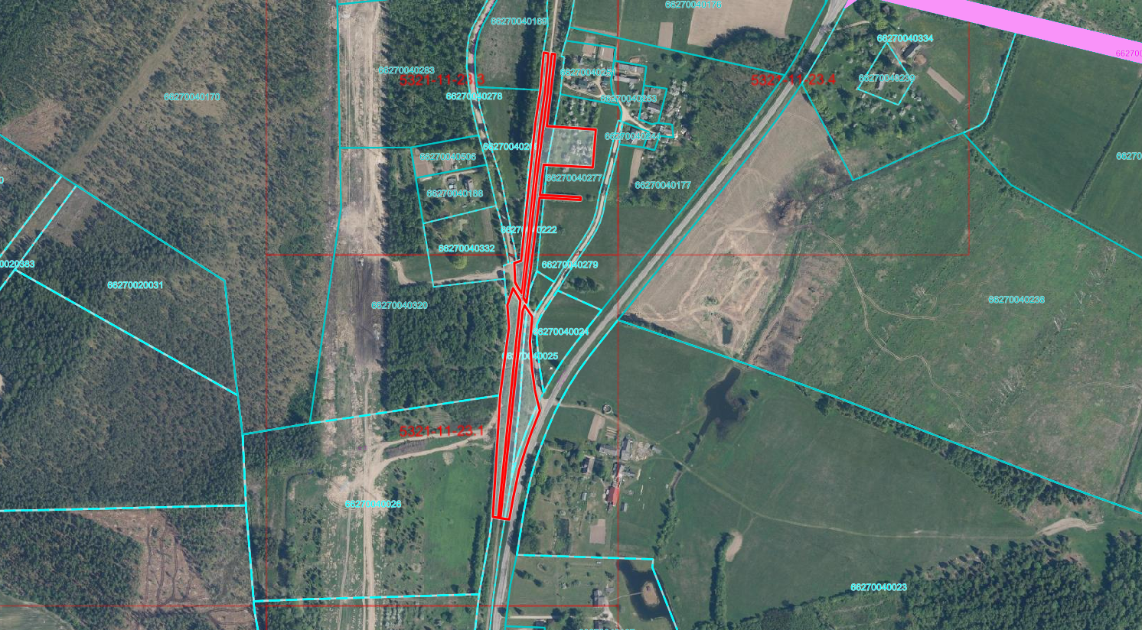
Karte nr.1

Brīvzemnieku pagasta pļaujamā teritorija pie Puikules stacijas (karte.nr.2)

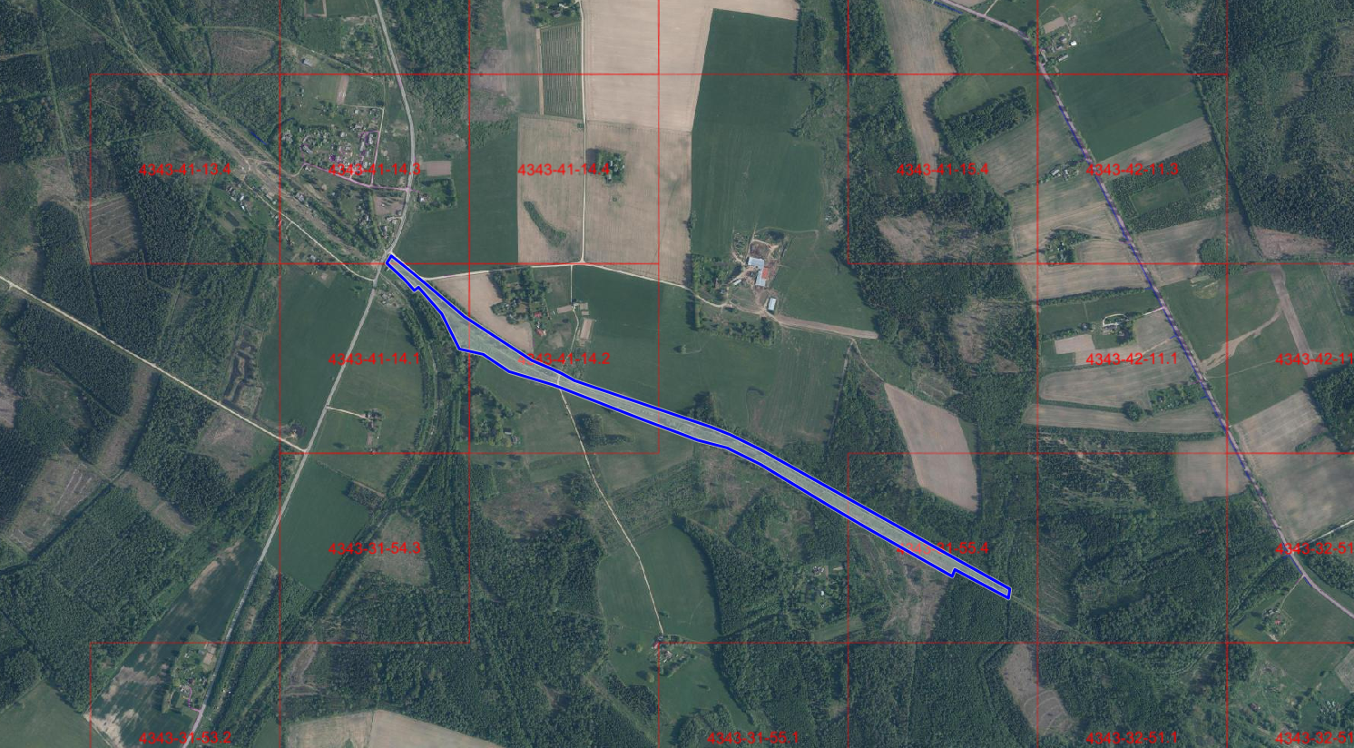
Karte nr.2

